Практическая работа №2

Задание 1. Создайте Таблицу 4 Сведения о продуктах. Выберите шрифт Times New Roman 10 размер. Для заливки ячеек таблицы выделите ячейки, затем в меню Макет – Свойства – Границы и заливка – вкладка Заливка. Для заливки текста выделите текст, затем на главной панели инструментов выберите кнопку Цвет выделения текста.

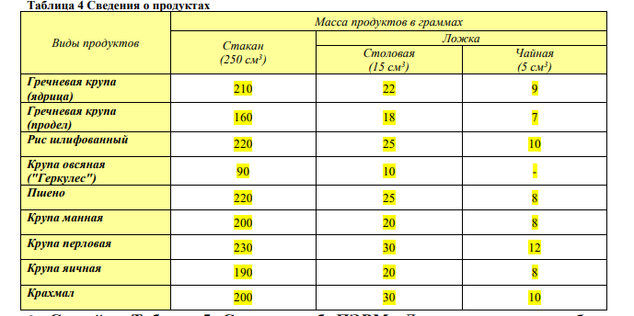

Задание 2. Создайте новый документ. Установите поля документа (все по 2 см). 2. Выберите масштаб – по ширине станицы. 3. Напечатайте текст, используя требуемый стиль абзаца: для глав в тексте используйте стиль Заголовок 1, для параграфов – стиль Заголовок 2, для пунктов – Заголовок 3. 4. Перед заголовком всего текста вставьте чистый лист, на котором добавьте оглавление для текста. 5. Оформите документ согласно образцу
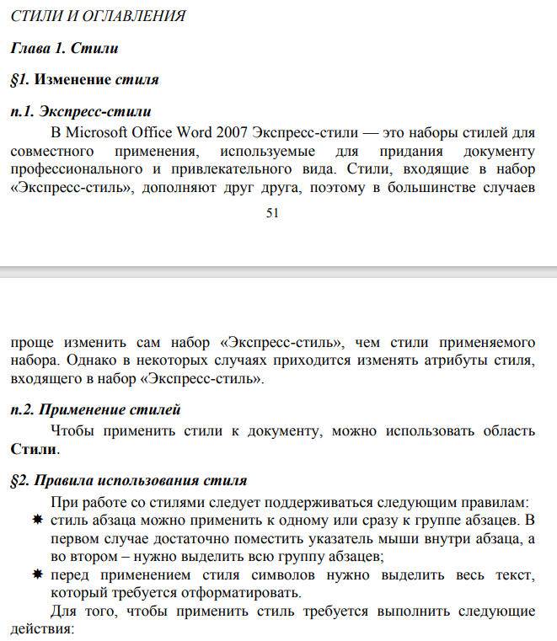
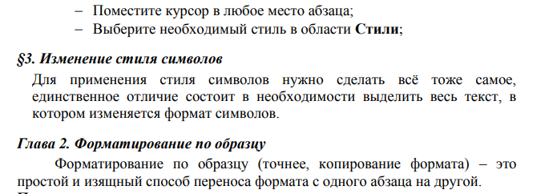
Задание 3. Набрать по образцу следующий текст, при наборе текста используйте нумерованный и маркированный списки:

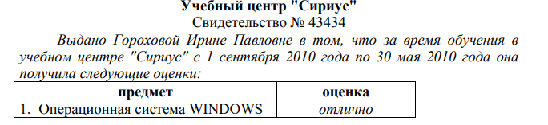
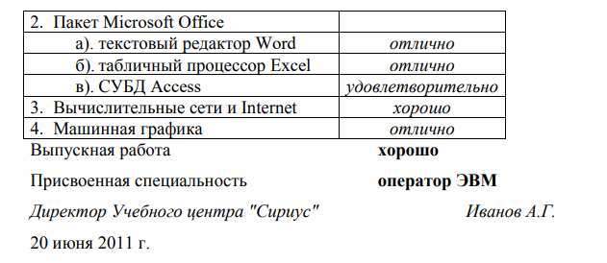

Задание 4:
